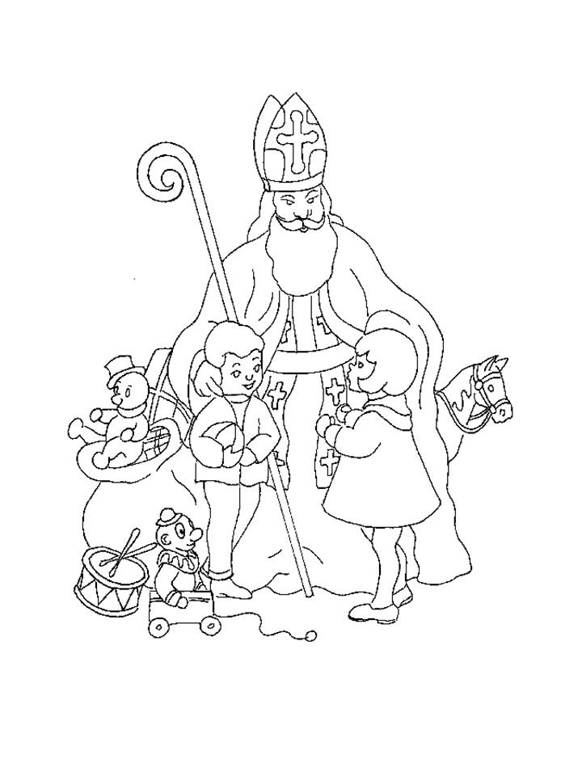
DRAGA DJECO I OVE GODINE STIŽE SVETI NIKOLA S DAROVIMA
U PETAK 05.12.2014. U 17:00 SATI U OSNOVNU ŠKOLU RAKOVEC
POZIVAMO SVU DJECU OD 0 DO 6 GODINA S PODRUČJA OPĆINE RAKOVEC DA SE PRIDRUŽE PRIREDBI
I RAZVESELE UZ PROGRAM POLAZNIKA MALE ŠKOLE.

